OBJAVA ZA MEDIJE

UMRO PROF. DR. SC. MIROSLAV SEDLAČEK, DOPISNI ČLAN HAZU

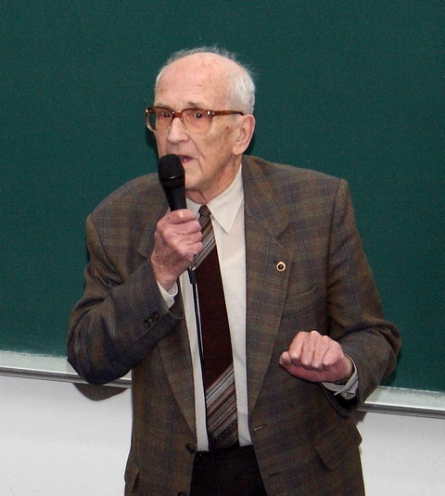

Zagreb, 17. siječnja 2017. – U petak 13. siječnja 2017. u Odri kraj Zagreba u 92. godini života umro je prof. dr. sc. Miroslav Sedlaček, istaknuti hrvatski fizičar i elektrotehničar, dopisni član Hrvatske akademije znanosti i umjetnosti.
Rođen je 31. svibnja 1925. u Karlovcu, gdje je pohađao osnovnu i srednju školu. Upisao je Tehnički fakultet Sveučilišta u Zagrebu 1946 godine i diplomirao u 1952. Doktorat iz Tehničke fizike obranio je 1962. na Elektrotehničkom fakultetu u Zagrebu. Od 1952. godine radi kao asistent, a kasnije kao stručni i viši stručni suradnik na Elektroničkom odjelu Instituta Ruđer Bošković na razvoju nuklearne elektroničke instrumentacije.
Kao stipendist Instituta 1954. odlazi u Švedsku, na Institut za elektroniku Kraljevske visoke tehničke škole u Stockholmu. Tamo je najprije četiri mjeseca radio na teleskopu za mjerenje smjera iz kojeg dolazi kozmičko zračenje, preuredio ga i pregradio. Zatim prelazi u grupu koja je pod rukovodstvom prof. O. Wernholma, a za potrebe Sveučilišta u Lundu, konstruirala elektronski sinhrotron s izmjeničnim gradientom. U grupi je dobio zadatak razviti mikrotron, novi model elektronskog akceleratora, koji je trebao biti injektor elektrona. Akcelerator je usješno proradio u proljeće 1958. te se Sedlaček u svibnju iste godine vratio u Zagreb.
U Zagrebu je nastavio raditi na Institutu Ruđer Bošković do rujna 1965. U tom vremenu bio je i honorarni asistent, a kasnije i docent na Arhitektonsko-građevinsko-geodetskom fakultetu gdje je predavao fiziku, te na Elektrotehničkom fakultetu gdje je sudjelovao u postdiplomskoj nastavi – Elektronska optika i Velike elektronske cijevi za mikrovalnu tehniku. Na Institutu Ruđer Bošković nastavio je u Stockholmu započete teoretske radove na stabilitetu staza elektrona u mikrotronu, što je bila i tema njegove doktorske disertacije. Usporedno je radio na elektroničkoj impulsnoj opremi za potrebe Odjela za zaštitu od zračenja koji je u to vrijeme radio na razvoju halogenih GM brojača. Od 1961. bio je voditelj grupe koja je imala zadatak razviti NMR spektrometar s visokim razlučivanjem za potrebe Instituta Ruđer Bošković.
U rujnu 1965. Sedlaček ponovno odlazi u Švedsku i postaje docent na Kraljevskoj visokoj tehničkoj školi u Stockholmu. Sudjelovao u razvoju akceleratora, posebno na teoretskom području i računarskoj simulaciji, kao i na konstrukciji i mjerenjima magneta i linearnog akceleratora. Od 1983. do 1991. godine bio je voditelj grupe koja je konstruirala elektronsko hlađenje za CELSIUS prsten za The Svedberg laboratorij Sveučilišta u Uppsali, a 1985. imenovan je profesorom akceleratorske tehnike.
Umirovljen je 1991., no nastavio je predavati i surađivati u projektima Alfvén laboratorija sve do 2005. U Hrvatsku se vratio 2007. Za dopisnog člana Hrvatske akademije znanosti i umjetnosti izabran je 1998.
Ispraćaj prof. dr. sc. Miroslava Sedlačeka bit će u četvrtak 19. siječnja u 12.55 na Krematoriju u Zagrebu.

Marijan Lipovac
Ured za odnose s javnošću i medije HAZU

